**開學週陪伴上學-崇明國小巴克禮小門 路線圖**

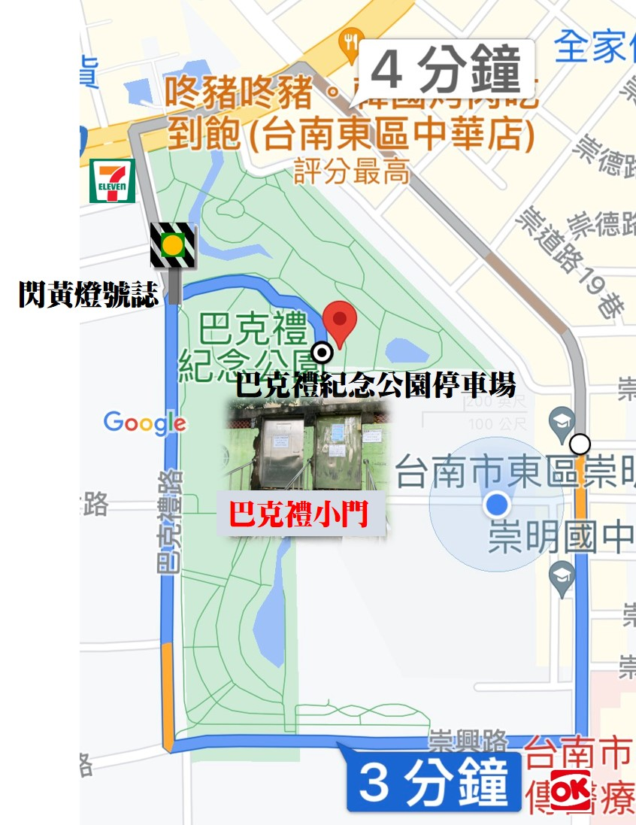

**開學週請由此門進入校園，若家長需陪同幼兒進入校園，**

**並務必攜帶口罩，保持距離，出示小黃卡(注射新冠肺炎疫苗打滿2劑滿14天)，感謝！**

由崇明國小出發

**路線1：**

**崇明路** 往**臺南市立醫院**方向至**崇興路右轉**→直行至**巴克禮路右轉**→直行至**閃黃燈**處**右轉**→沿路往前至**巴克禮紀念公園停車場**，停車後步行到**右方**即可看到**崇明國小門口**

**路線2：**

**崇明路** 往**文化中心**方向直行至**中華東路左轉**→往前直行至**中華東路三段377巷左轉**→直行至**閃黃燈**處**左轉**→沿路往前至**巴克禮紀念公園停車場**，停車後步行到**右方**即可看到**崇明國小門口**